【給高三家長】
新的學年開始，代表著有新的一批考生準備上場應戰（考），也同樣意味著有新的一批考生家長開始焦慮，如：？「關心孩子書唸得如何？怎麼模擬考還是慘兮兮？要不要讓孩子去補習？還是幫孩子食補？升學管道怎麼這麼複雜，還是以前聯考好？現在還要去當志工嗎」這些台詞，每一年都重複透過不同的家長在發聲，我想這大概是所有考生家庭不斷在面對的課題。除了孩子，家長同樣也需要做些升學壓力調適。考試的壓力，其實家長與孩子都共同在承擔著，這段時間，更容易使親子關係變得緊繃，緊繃的情緒互相牽引，自然說不出什麼好話，家長覺得「為了孩子好」的心不被瞭解而受傷，孩子覺得「家長不懂自己承擔的壓力」而生氣。其實高三生活，是孩子外出求學前、最後一段家長可時時陪伴的日子，若是各位家長能稍稍調整自己與孩子的相處方式，想必會成為親子間重要的回憶。
在此附上陪伴考生的親職文章、考季非常需要的各類網站、以及今年度的重要時程，供各位家長參考，若有任何升學問題，歡迎隨時與輔導室聯繫。
輔導教師 鄭人文

幫家裡的考生喘口氣 作者：林芝安
根據統計，考生最難消受的，竟然是父母的關心方式。
你的家裡是否正有考生？該如何恰當地表達關心，為他們紓解大考壓力呢？
天氣日漸燠熱，情緒隨著溫度計節節高漲更易焦躁不安，特別是家有考生的父母，就像參加一場馬拉松比賽，不斷考驗彼此的耐性與毅力。
各種聯招考試或入學推薦甄選紛紛上場，為了締造佳績，揹著沉甸甸大書包的考生上了一天課後，還得參加課後輔導，每天晚上幾乎10點之後才疲憊回家。一個個長期缺乏運動又經常久坐導致體型過胖的考生，隔著厚重鏡片投射出的眼神，總是呆滯無力。
看在愛子殷切的父母眼裡，只好更加小心翼翼呵護，深恐動輒得咎，莫不挖空心思照料孩子起居，甚至急切地想衝入跑道，推孩子一把。

言語的壓力
很矛盾地，根據「台北諮商輔導中心w張老師」歷年來統計發現，多數考生最難消受的，竟是父母親最常表達的關心方式。像是經常問孩子讀書進度如何？餓不餓？或不知不覺在言語中造成壓力：「去年你沒考上，爸媽可沒說什麼，今年就看你的了。」「爸媽拚命賺錢希望家裡經濟好過些，你可要爭氣。」「為了你，我們也都沒看電視呢。」
台北諮商輔導中心戴駿瑜老師再三提醒父母，這些無意說出的話，反而加重孩子的壓力與情緒反感，有些孩子甚至「滋生罪惡感」，認為自己是家人的負擔。
減輕心理壓力，是關照考生很重要的一環。俄亥俄州立大學微生物及免疫學教授格拉哲指出，心理壓力會影響人體免疫功能，增加細菌感染的機會；壓力也會產生較多自由基，破壞細胞，加重身體機能的負擔；高度的壓力，也很可能導致腦部的海馬體萎縮，影響學習與記憶。
長期從事青少年門診，和平醫院精神科主任李慧玟觀察這幾年教育改革，如果拿多元的推甄入學途徑和單一聯考制相比，「其實並沒有減輕學生壓力，而是將同等量甚至更大量的壓力擴散到每一個學期，當每次的段考成績或才藝表現都與未來入學申請密不可分時，孩子被迫籠罩在無所不在的壓力之中。」
她經常回憶自己二、三十年前的學習環境，望著辦公桌前唸國二的兒子生活照，更加無力與不忍。李慧玟唸國中時很喜歡畫畫，美術老師總建議她把第一名寶座讓給同學，多些時間畫畫。頗具美學素養的李慧玟很感激過去的學習環境沒有抹煞自己這項才能，然而今天孩子的處境卻令她感嘆，「現在孩子練鋼琴、學畫畫等才藝課程，不見得是興趣，有些是為了增加申請入學的點數。」
只要閒聊，其餘免談
既然孩子整天在學校被一團團壓力籠罩，回到家裡，更要避免讓「家」成為另一種壓力源，免得孩子身心失衡。
所以營造輕鬆的家庭氛圍，減輕孩子的心理負擔，是父母首要工作。「張老師」戴駿瑜建議父母多找機會與孩子閒聊，不要談考試，而是多聊些最近對生活的感受、有什麼想法。
特別是對自我要求很高、學習動機較強的孩子，即使父母不給壓力，他們也會設定更高的自我期待，這時父母應多給些「你現在已經夠好了」這類的訊息，協助釋放壓力；或試著引導孩子建立健康的人生觀，聊未來的規劃，協助孩子思考有什麼是現在可以做的。
例如孩子想當律師，不妨幫忙分析：當律師除了成績要好之外，還需有邏輯推理、語言表達等能力，所以參與社團學習溝通表達也很重要；而且，為了讓思考更清晰，要多運動，強化身體的帶氧功能，不然將來當律師時哪有體力出庭呢？
如果父母多採取這類較迂迴的「說理」，從旁鼓勵孩子降低自我標準、稍微花點時間運動、不過度擠壓生活，將有助孩子釋放壓力。
至於學習動機較弱、學業表現差的考生，父母同樣要予以協助。「千萬不要以為不聞不問可以減輕孩子壓力，孩子會認為被所有人放棄，因而自我放逐，」從事多年考生諮商的戴駿瑜提醒。
對這類孩子，父母要採取肯定、支持的態度。多說些「有什麼是爸媽能幫得上忙的、需要什麼可以跟爸媽或哥哥姊姊說」，孩子能感受到支持的力量。如果孩子覺得自己很糟糕，有「乾脆拒絕指考算了」的想法時，父母不要急著幫孩子決定。
冷漠，是求助訊號
父母最好從旁觀察，適時提供資源，然後由孩子決定。「決定要升學或就業的決定權仍要回到孩子手上，」長期提供考生諮詢服務，導航基金會青少年文化部主任林益民強調。
林益民多年接觸青少年發現，那種冷漠、愛耍酷、不想唸書的考生，「其實正在發出某種求救訊號。」他建議父母先放下自己的想法，不要一心只想傳承過去經驗「我當年都能…為什麼你就不行…」，因為孩子目前遭遇到的問題絕對不同於自己的早期經驗。
拋開既有成見後，接著幫孩子找資源。不妨幫孩子整理過去的學業成績，了解哪部份需加強，在加強的過程中不見得要跟上學校模擬考，容許孩子有自己的讀書節奏。如果父母從旁協助的能力不夠，可以藉外力資源，例如補習班或家教。
李慧玟醫師贊同家長可就某科目做局部的補習，或者找大學生家教，「這些大哥哥、大姊姊們與孩子的年齡較接近，方便溝通，同時聽一些他們應考的經驗，」對考生來說，是很好的外在資源。
提供勵志書籍也是可行之道，李慧玟力薦嚴長壽自傳《總裁獅子心》，這本書鼓舞許多學業成績不出色的人，隨時提醒著學歷不是唯一的優勢，重要的更在於如何發揮個人特質，在每次的挫折中淬勵出更寬廣的視野。
父母協助考生以平常心面對考試，父母其實自己也要以平常心自處。
諮商輔導機構經常接到家有考生的父母求助，這些父母為了孩子不惜改變原本的作息、社交活動或娛樂，弄得自己情緒失調、不知所措。
「其實孩子是很敏感的，父母一點點的刻意只會增添孩子困擾，」每到聯考前就因大量的考生諮詢電話而忙碌不堪的戴駿瑜搖頭笑說，父母不需「晨昏定省」孩子，刻意改變生活作息。原本一早就出去運動、上午看盤、接著喝下午茶的行程還是可以照舊，如果因為擔心孩子哪裡也不敢去，整天坐在客廳憂心孩子餓了沒，要不要吃水果，這形同「間接剝奪孩子的喘息空間，」孩子的心理壓力當然更沉重了。
評量孩子的壓力指標
除了避免增添孩子壓力，也要多觀察各種壓力表徵。壓力不會說話，卻能反應在身體機能上。戴駿瑜歸納考生常見的症狀很多：有的考生一緊張就腹瀉或消化不良；有的則因緊張過度，血壓升高，容易頭暈目眩。
她印象深刻的是，有位考生突然眼睛看不見東西，醫師也找不出毛病，結果一考完就好了。有的人一緊張就拚命吃油炸食物，導致內分泌失調，臉上長滿痘子，心情更壞了。有些女生擔心考到一半，萬一生理期來會很麻煩，考前掙扎於要不要找醫師開停經藥或催經藥。
這些困擾說明了考生最深的焦慮，父母面對高度焦慮的孩子時，要先解決身體上的問題。
回想一下是不是因為刻意改變飲食習慣，特意弄個孩子不愛吃的考前食譜，或食物過於油膩導致腸胃功能不良；或者任由孩子喝冰開水，增加對腸胃的刺激，結果一緊張就腹瀉；或者長期缺乏運動，坐太久，因而便秘。
在沒找出是疾病影響情緒，或是壓力導致生理問題時，還是要及早求醫診斷，不可認為症狀會自行消失，以免因持續的不舒服反而增加孩子的心理困擾。
如果確定身體根本沒問題，症狀純粹是壓力引起，這代表孩子可承受的壓力已高達臨界點。
「父母可考慮求助專業諮詢，協助分析孩子找出壓力源，學習如何分解壓力，」李慧玟醫師不斷強調父母要拋棄對「精神科」的成見，如果實在沒勇氣掛門診，打諮商電話也是可行的途徑。或者也「不需要父母陪，考生自己來掛門診，」李慧玟發現這幾年，青少年透過報章媒體知道這項訊息，自行前來門診的比率有明顯成長。
除了就醫或找專業協助，如果父母苦於原本的親子關係就不太好，面臨聯考壓力更不知該如何對待時，「可以隨手拿一些報章訊息給孩子參考，或鼓勵孩子找兄長或自己較信賴的人聊，」戴駿瑜建議。
不論尋求何種協助，要真正做到消解壓力，還是得回到生活最基本的要求。考生最需要的，仍是不變的定律：生活規律化、睡眠充分，養成運動的習慣以及均衡的飲食。
尤其睡眠格外重要，父母應儘量勸孩子不要熬夜。睡眠專家哈普生指出，睡眠不足既傷害大腦，亦影響學習的吸收能力。
而且，不論中西醫都勸告晚上10～11點之前應就寢，因為具排除毒素功能的肝臟，從晚上10點後開始工作，凌晨1～2點時活動最旺盛；如果孩子經常熬夜，將不利肝臟將體內廢物完全代謝掉。
可是往往愈簡單的道理，愈難做到，所以父母記得隨時勸戒自己和孩子，「這幾年的努力夠多了，現在要做的一件事，就是讓自己像個完整健全的人吧，」李慧玟建議父母常對孩子如此說。鼓勵孩子偶爾到戶外走走，到住家附近的社區小公園散步，到學校操場跑步、打球，每天花20～30分鐘運動，幫助肌肉放鬆。
既然3年的準備就為了兩天考試，不妨早點規劃。設定好考試當天要幾點起床，現在就開始模擬，然後往前推算自己所需的睡眠時間，將每天上床時間固定下來。睡眠充足、作息規律後再搭配運動，「耐著性子做一星期，絕對能感受到腦聰目明、讀書效率跟以前不一樣，」李慧玟不厭其煩重述這些簡單的道理。
許多科學研究早已證實運動的必要。因為腦部的作用倚賴循環系統，對心臟有益的生活方式能促進認知理解能力。一項有關記憶的研究指出，運動使身體產生更多的「腦衍生神經成長因子」(BDNF，brain-derived nerve growth factor)，使神經元更強壯，有助保護記憶力。
研究還發現，多吃蔬菜、水果及纖維質的人，在心智測驗中獲得高分。這個結果與營養師的看法一致。營養專家建議考生飲食均衡，國人營養大多都已足夠，倒是應多攝取蔬菜、水果等高纖食物。
許多營養師最怕家長無謂地「補」，「其實補的是爸爸媽媽的心，」台北醫學院營養師楊淑惠幽默笑說。她記得以前上營養學課時，教授算了一下讀書讀到三更半夜所花的熱量，「不過半顆花生米」。

如果非要補不可
她認為現在孩子營養都足夠了，真的不需要再補，如果擔心孩子沒吃好，偶爾問孩子有沒有特別想吃什麼，孩子吃得開心，也是另一種消解壓力的作法。
如果父母仍不放心，可以視孩子情況「小補」。孩子若飲食不正常或沒食慾，吞顆像善存之類的綜合維他命，補充一些維生素和礦物質。如果三餐還算均衡，建議服用維生素B群，一方面增加食慾，同時避免疲勞和心情憂鬱。
至於其他藥補，楊淑惠主任提醒父母最好先找中醫師把脈，不要隨便抓藥。至於不是高劑量的一般補品像四物湯，最好還是多留意孩子的身體反應，有沒有不適的現象。
楊淑惠繼續解釋，因為這些中藥材有時會加酒，酒精的代謝與脂肪代謝一樣，如果酒精不能完全揮發，很容易把脂肪帶入肝臟，產生脂肪肝。更何況酒精是單純的空熱量，吃進太多酒精時，要多補充維生素B1和B2，像是深色蔬菜、核果、全榖類或豆類。假使補品裡放入過多蛋白質，切記要另外多攝取維生素B6，例如魚類、馬鈴薯或香蕉等。
考生的營養就像心理上的照顧，過與不及都不行，父母也無需步步為營，不論在親子互動或生活上的照料，距離考試愈近，真的愈平常愈好。
附件一：
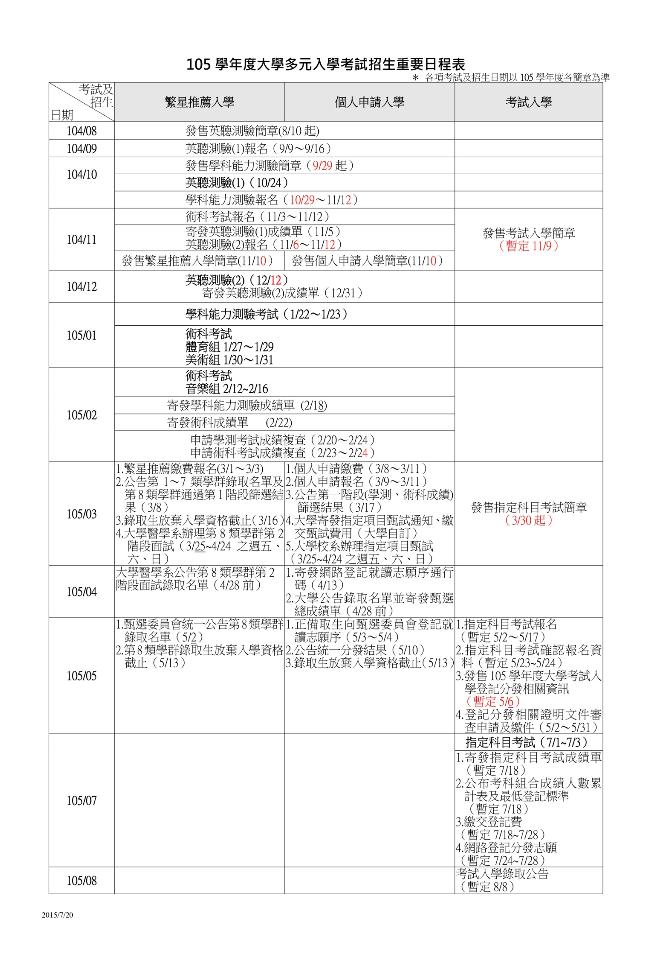
附件二：各式各樣生涯資訊這裡找
類別 | 網站 | 說明 | 網址
認識  校系 | 漫步在大學 | 提供「普通大學」校系資訊的好用網站 | major.ceec.edu.tw/search/
 | 技訊網 | 提供「科技大學」校系資訊的好用網站 | http://www.techadmi.edu.tw/search/
認識  考試 | 大學入學  考試中心 | 提供學測、指考的最新消息、歷年資料及考古題。 | http://www.ceec.edu.tw/
 | 術科考試委員會 | 提供歷屆術科考試資料 | http://www.cape.edu.tw/
認識  多元  入學 | 甄選入學委員會  （繁星、申請） | 提供普通大學「繁星推薦」及「個人申請」最新消息、重要時程、簡章等資訊。 | https://www.caac.ccu.edu.tw/
 | 科技院校申請入學（科大申請） | 提供「科大個人申請」最新消息、重要時程、簡章等訊息。 | https://caac.jctv.ntut.edu.tw/
 | 考試入學分發委員會（考試分發） | 提供普通大學「考試分發」最新消息、重要時程、簡章資訊等資訊。 | http://www.uac.edu.tw/
職業資訊 | 生涯輔導資訊網 | 介紹科系出路與相關職業介紹 | http://career.cpshs.hcc.edu.tw/  index.phtml
 | 1111 人力銀行職業大蒐密 | 職業介紹與前輩經驗分享 | http://knowledge.1111.com.tw/  Default.aspx?lNo=80515
萬用寶庫 | 輔導室網站 | 各項升學資訊連結、歷年學長姐甄試心得、最新國外招生資訊、歷年畢業生升學表現和各項成績資料對照表……等等 | 一中首頁→行政單位→輔導室  （網頁改版ing…）
 | 聯合報  校園博覽會 | 裡面有學測情報站、甄選情報站、指考情報站、校系停聽看....及最新教育新聞、升學趨勢報導。 | http://mag.udn.com/mag/edu/index.jsp
 | 親子天下 | 眾多的親職教育文章分享，有電子文章、亦有實體雜誌。 | http://www.parenting.com.tw/

